OLIMPIADA DE BIOLOGIE
ETAPA JUDEŢEANĂ
CLASA A X-A

SUBIECTE

I. ALEGERE SIMPLĂ
La următoarele întrebări (1-30) alegeţi răspunsul corect din variantele propuse.

- Elementele figurate ale sângelui:
- se formează în țesutul reticulat
- prezintă aglutinogene în membrană
- fagocitează antigenele și le digeră
- transportă gazele respiratorii
- Cilindrul central al tulpinii la angiospermele anuale:
- este mărginit de periciclu
- conține trahee și cambiu subero-felodermic
- prezintă vase liberiene cu pereți îngroșați
- conține parenchim între fasciculele mixte
- În timpul fotosintezei:
- clorofila acceptă un electron sub influența luminii
- fotoliza apei duce la formarea de O₂ și H₂
- sistemele fotochimice sintetizează ATP
- concentrația de CO₂ din țesutul lacunar crește
- Digestia intracelulară:
- folosește enzime produse de glande digestive microscopice
- are loc prin reacții de hidroliză, ca și digestia extracelulară
- se realizează cu ajutorul lizozomilor formați prin fagocitoză
- este prima etapă a digestiei doar la celenterate și la spongieri
- Pancreasul la mamifere:
- are o parte endocrină asemănătoare glandelor salivare
- își varsă secreția în intestinul subțire prin canalul coledoc
- secretă enzime glicolitice și lipolitice în stare inactivă
- produce o secreție cu pH peste 7, bogată în proteaze
- Țesutul muscular:
- intră în alcătuirea valvelor din structura inimii
- neted asigură eliminarea aerului din alveolele pulmonare
- conține organite celulare nespecifice numite miofibrile
- neted intervine în reglarea irigației mușchilor striați
- La nivelul cavității bucale umane:
- amilaza salivară are o acțiune semnificativă asupra amidonului crud
- molarii cu relief rotunjit mărunțesc hrana prin strivire și pilire
- bolul alimentar poate conține proteine, dextrine, grăsimi, dizaharide
- incisivii sudați cu maxilarul taie hrana, de regulă, prin forfecare
- Ficatul mamiferelor:
- produce pigmenți biliari care provin din sinteza hemoglobinei
- elimină bila prin canale cu rol în concentrarea bilei prin absorbția apei
- conține țesut conjunctiv moale care are funcție de hrănire
- comunică pe fața diafragmatică cu vena portă și artera hepatică
- Una dintre următoarele afirmații este corectă:
- scăderea concentrației de fosfați din plantă afectează sinteza acizilor nucleici
- micorizele sunt simbioze dintre ciuperci și diferite specii de arbori: pin, orhidee, stejar
- elementele chimice extrase în cantități infime din sol sunt Mg, Cu, Zn, etc
- în inspirație, la păsările în zbor, aerul trece din sacii aerieni în plămâni

- Despre planta din imagine se poate spune că:  - frunza are un pețiol ramificat, care susține mai multe foliole  - aparține speciei piciorul cocoșului din genul Brassica  - rădăcina fasciculată conține fascicule lemnoase dispuse în cerc  - depozitează substanțe de rezervă la nivelul tuberculului | 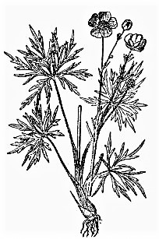
- Hematiile mamiferelor:
- sunt celule anucleate care au formă de lentilă biconvexă
- pot părăsi capilarele sangvine pentru a transporta O₂ la celule
- conțin hemoglobină, care este transformată hepatic în acizi biliari
- transportă o cantitate mică de O₂ în cazul arterelor pulmonare
- La broasca de lac:
- intestinul subțire se deschide într-o cavitate numită cloacă
- căile respiratorii intrapulmonare sunt scurte și neramificate
- amestecarea sângelui în ventricul este împiedicată de un dispozitiv
- cavitatea bucală, neseparată de faringe, conține o limbă foarte mobilă
- Țesutul moale cu un conținut mare de fibre de colagen are următoarele caracteristici:
- asigură elasticitatea organelor în care predomină
- acoperă și protejează unele organe interne
- însoțește și hrănește alte tipuri de țesuturi
- conține nervi și vase de sânge în meniscul articular
- Enzima care determină formarea de peptone:
- se elimină în stomac sub forma ei activă
- este produsă de celulele glandelor duodenale
- necesită acțiunea prealabilă a acidului clorhidric
- are afinitate pentru oligopeptidele alimentare
- Selectați varianta corectă pentru fiziologia unor sisteme de organe la păsări:
- cârja aortică este orientată spre partea dreaptă
- ventilația în timpul zborului implică sacii aerieni
- intestinul gros este scurt și se termină cu o cloacă
- sacii aerieni derivă din unele bronhii care străbat plămânii
- Limfocitele:
- capturează și digeră antigenele pătrunse în organism
- sunt cele mai mici elemente figurate ale sângelui
- pot produce anticorpi specifici pentru fiecare tip de antigen
- sunt fragmente celulare care asigură coagularea sângelui
- Circulația sângelui în sectorul capilar este intensificată de:
- prezența sfincterelor precapilare de la nivelul vaselor
- presiunea crescută a sângelui în sistemul venos
- vasodilatația arterelor mici din țesuturi
- sistola atrială care aspiră sângele din vene
- Hematiile lipsite de antigene de grup sangvin, spre deosebire de cele care le au pe ambele sunt:
- transferate prin transfuzie doar persoanelor din segmentul de 3% din populație
- incompatibile cu sângele persoanelor care nu posedă aglutinine în plasmă
- compatibile cu sângele persoanelor care posedă anticorpi anti-A și anti-B
- aglutinate în contact cu plasma persoanelor din segmentul 43% din populație
- Într-o cultură de cartof fotosinteza decurge optim la:
- temperatură 30-35˚ C, 0,03% CO₂ și 60 - 70% umiditate
- 5% CO₂ , lumină albastră, prezența Na, K și Mn.
- 0,01% CO₂ , lumină roșie, 70 - 80% umiditate
- 60.000 - 80.000 lucși, 30 - 35˚ C, lumină roșie, 70 - 80% umiditate

- Sunt caracteristici comune ale vertebratelor cu circulație dublă și incompletă:
- plămânii saciformi și intestinul nediferențiat
- cavitățile bucală, nazală și faringiană delimitate
- două cârje aortice la baza inimii și intestinul terminat în cloacă
- temperatura corpului variabilă și căile respiratorii lungi
- Respirația celulară care conduce la acumularea acidului lactic responsabilă de febra musculară se deosebește de respirația obișnuită prin:
- hidrolizarea unui număr mai mare de moli ATP pentru realizarea contracției musculare
- producerea unei cantități mai mari de dioxid de carbon la finalul procesului
- fosforilarea unui număr mai mare de moli de ADP la nivel mitocondrial
- consumarea unei cantități mai mari de glucoză pentru producerea energiei de contracție
- Identificați asocierea între procesele și caracteristicile anatomice, care NU presupune o relație de cauzalitate și proporționalitate directă:
- suprafața mucoasei intestinale - absorbția nutrimentelor
- calibrul vasului - presiunea sângelui în sectorul venos
- suprafața membranei respiratorii - schimbul de gaze
- numărul perișorilor absorbanți - absorbția sevei brute
- Identificați asocierea corectă între unele componente celulare din sângele mamiferelor și caracteristicile acestora:
- limfocite - asigură imunitatea prin digestie intracelulară
- elemente figurate nucleate - se formează doar în măduva roșie osoasă
- eritrocite - prezintă antigene care pot fi neutralizate specific de către proteine plasmatice
- fragmente celulare biconcave, anucleate - asigură coagularea sângelui
- Despre caracteristile anatomice și/sau funcționale ale arterelor, se poate afirma:
- calibrul individual al vaselor crește de la origine spre terminație
- presiunea sângelui cu oxigen sau dioxid de carbon este proporțională cu debitul cardiac
- asigură oxigenarea unitară și uniformă a întregului organism
- volumul și viteza sângelui sunt influențate de gravitație și de prezența valvulelor vasculare
- Dacă sângele unei persoane aglutinează doar cu serurile hemotest anti A și anti AB:
- sângele poate fi utilizat în transfuzie pentru persoane cu grupele sanguine B și AB
- persoana nu va putea primi sânge care conține două tipuri de aglutinine
- proba de sânge va aglutina obligatoriu și cu serul hemotest anti B
- persoana poate produce aglutinine plasmatice de tip beta
- În legătură cu sistemul circulator al peştilor este adevărată afirmația:
- inima conține sinusul venos, atriul, ventriculul și bulbul arterial
- aorta dorsală pornește de la inima și transportă sânge oxigenat
- sângele este distribuit branhiilor prin patru perechi de artere
- sângele venos de la rinichi traversează ficatul înainte de a ajunge la inimă
- În faza de întuneric a fotosintezei :
- hidrogenul rezultat este utilizat pentru sinteza de ADP
- rezultă amidon care se colorează cu soluția Fehling
- energia luminoasă este înmagazinată sub formă de energie chimică
- ATP-ul este utilizat pentru sinteza de monozaharide
- Despre sistemul respirator al peștilor osoși este adevărat:
- realizează schimbul de gaze prin 4 perechi de lame branhiale
- apa pătrunde în camera branhială prin deschiderea operculelor
- după schimbul de gaze apa este eliminată prin fante branhiale
- apa din cavitatea buco-faringiană ajunge la nivelul lamelelor branhiale
- Despre absorbția sevei brute este FALSĂ afirmația:
- moleculele de apă se deplasează de la soluția mai diluată spre una mai concentrată
- apa din sol pătrunde în perii absorbanți prin procesul de osmoză
- conținutul vacuolar al unui perișor absorbant este o soluție hipotonică față de apa din sol
- absorbția are loc în zona piliferă localizată în apropierea vârfului rădăcinii
- Felogenul spre deosebire de cambiul libero-lemnos:
- se află în interiorul cilindrului central al rădăcinii
- generează celule moarte spre interior și vii spre exterior
- este un meristem lateral cu rol în creșterea în grosime
- dă naștere felodermului în care se poate desfășura fotosinteza
II. ALEGERE GRUPATĂ:
La următoarele întrebări (31-60) răspundeţi cu:
A - dacă variantele 1, 2 şi 3 sunt corecte
B - dacă variantele 1 şi 3 sunt corecte
C - dacă variantele 2 şi 4 sunt corecte
D - dacă varianta 4 este corectă
E - dacă toate cele 4 variante sunt corecte

- Respirația anaerobă:
- constă în reacții de oxidare care au loc în mitocondrii
- este un proces normal la nivelul bacteriilor din colon
- duce la formarea de compuși organici, CO₂ și apă
- are loc în rădăcini, la plantele de pe terenurile inundate
- Bronhiolele mamiferelor, spre deosebire de bronhii:
- se termină cu sacii alveolari
- sunt lipsite de țesut cartilaginos hialin
- au un diametru care poate fi modificat
- conțin puțin țesut muscular neted
- Peretele inimii la mamifere conține:
- fibre musculare striate uninucleate
- pericardul, format din două foițe
- ramificații ale arterelor coronare
- țesut excitoconducător cu contracții ritmice
- Intestinul subțire prezintă:
- un epiteliu de acoperire unistratificat cu celule înalte
- glande microscopice care secretă suc intestinal
- duodenul, ancorat de organele învecinate
- microvilozități la polul bazal al celulelor intestinale
- Micșorarea calibrului vaselor sanguine în ateroscleroză:
- poate duce la ocluzie coronariană parțială
- este cauzată de infiltrarea pereților cu lipide
- are ca efect creșterea valorilor tensiunii arteriale
- este asociată cu scăderea elasticității vaselor
- Despre căile respiratorii se poate spune că:
- traheea este căptușită de epiteliu pseudounistratificat
- bronhiile principale conțin glande care secretă mucus
- laringele are intrarea acoperită în inspirație, de un cartilaj ca o frunză
- bronhiolele au în pereți fibre musculare cu lungimea de până la 0,5 mm
- Lobii și segmentele pulmonare:
- au independență structurală și funcțională
- se hrănesc cu nutrimente din sângele arterei pulmonare
- conțin alveole delimitate de un epiteliu pavimentos
- sunt structuri individualizate de pleura internă
- Enzimele sucului pancreatic realizează următoarele procese:
- tripsina - hidrolizează proteine alcătuite din doi până la patru aminoacizi
- mucusul - implicat și în protejarea mucoasei intestinale de actiunea proteazelor
- amilaza - singura enzimă din tubul digestiv care descompune amidonul preparat
- lipaza - descompune grăsimile în acizi grași și glicerol sau în acizi grași și monoglicerol
- Organismele saprofite, ca și cele parazite:
- pot fi bacterii și ciuperci lipsite de pigmenți asimilatori
- sunt organisme microscopice sau macroscopice
- se hrănesc cu substanțe organice din mediul de viață
- pot fi distruse prin scăderea temperaturii și deshidratare
- Seva elaborată spre deosebire de seva brută:
- ajunge la toate celulele și organele plantei, cu consum de energie
- se deplasează în sens ascendent și descendent
- este transportată lent prin celule cilindrice care au citoplasmă
- conține substanțe chimice care sunt solubile în apă
- Capilarele sangvine ca și capilarele limfatice:
- au pereți subțiri alcătuiți din celule pavimentoase
- transportă un lichid care provine din lichidul interstițial
- conțin celule care produc anticorpi cu rol imunitar
- sunt implicate în schimburi de substanțe către și de la celule
- La păsări:
- sacii aerieni intrapulmonari pătrund chiar și în unele oase
- esofagul este tranzitat de hrana, care va fi stocată în gușă
- din cârja aortică, curbată spre dreapta, se desprind șase artere
- respirația mitocondrială asigură menținerea constantă a temperaturii
- Sunt caracteristici ale diferitelor tipuri de meristeme:
- asigură creșterea în lungime a unor organe
- sunt situate în afara axului organelor
- pot fi poziționate deasupra nodurilor tulpinii
- celulele prezintă capacitate mare de sinteză
- Țesutul format din celule cu mai mulți nuclei, se găsește în:
- stomac și contribuie la amestecul hranei cu secrețiile gastrice
- plămâni, având un rol important în elasticitatea acestora
- inimă, cu rol în creșterea forței de contracție a acesteia
- faringe, având o contribuție importantă în actul deglutiției
- Bacteriile care oxidează substratul până la sulfați au următoarele caracteristici:
- sunt active mai ales în solurile cu umiditate scăzută
- în unele ecosisteme îndeplinesc rol de producători
- formează adesea simbioze cu rădăcinile plantelor acvatice
- contribuie la formarea depozitelor geologice de gips
- Un pacient este supus unor investigații medicale în urma cărora este diagnosticat cu hipertensiune, pneumonie și hepatită. Selectați varianta în care simptomele pacientului corespund acestor afecțiuni.
- atrofie musculară; senzație de sufocare; organism slăbit; febră
- tulburări de vedere; modificări ale respirației, febră; icter
- ocluzia coronară; febră, răgușeală; vărsături
- amețeli, palpitații; junghi toracic; urină închisă la culoare
- Enzimele care acționează asupra substanțelor alimentare formând produși intermediari sunt:
- amilazele
- lipazele
- pepsina
- oligopeptidaze
- Sunt produși finali comuni ai acțiunii sucurilor gastric, pancreatic și intestinal:
- glicerolul
- maltoza
- monogliceridele
- glucoza
- Afirmațiile corecte despre circulația sângelui la om sunt:
- presiunea osmotică crescută a sângelui determinată de consumul de sare conduce la sporirea volemiei prin absorbția apei din țesuturi
- sistola ventriculară conduce la aspirarea sângelui în atrii prin ridicarea planșeului atrioventricular
- circulația în teritoriul capilar este intensificată prin vasodilatația arterelor mici și diminuată prin vasoconstricția acestora.
- creșterea debitului cardiac determină scăderea presiunii sângelui prin acțiunea cumulată a sistemului nervos și endocrin
- Identificați asocierile corecte între tipuri de celule și funcții în care sunt implicate:
- celule epiteliale – digestie; purificarea aerului; absorbția nutrimentelor
- fibre musculare striate – vorbire; inspirație; pomparea sângelui în artere
- celule conjunctive – fagocitarea antigenelor; sinteza oseinei; depozitarea de lipide
- celule nervoase – transmiterea informațiilor; producerea mielinei; sinteza mediatorilor chimici
- Identificați asocierile compatibile între particularități anatomice ale diferitelor sisteme ale corpului caracteristice diferitelor grupe de vertebrate:
- intestin diferențiat – 2 vene pulmonare – cecumuri intestinale – saci aerieni
- stomac compartimentat – 4 vene pulmonare – plămâni alveolari
- plămâni saciformi – 3 artere cu origine cardiacă – căi respiratorii lungi
- cecum voluminos – 2 vene cave – stomac voluminos – intestin subțire lung

- Identificați afirmațiile corecte referitoare la imaginile următoare:
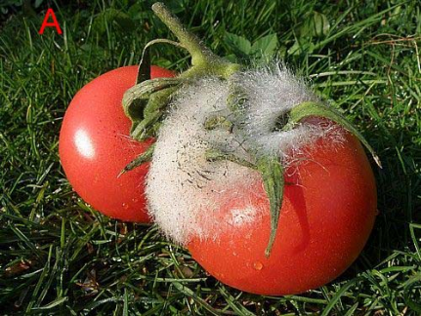  A | 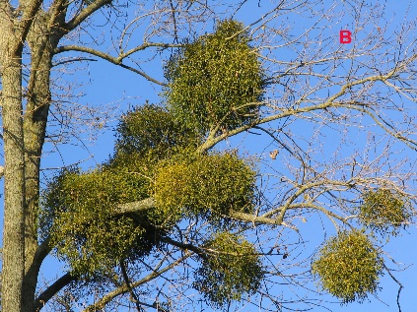  B | 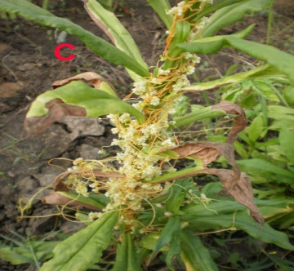  C
- A, C, D, E - includ câte o specie fotoautotrofă și câte un organism heterotrof  - A, C, E - includ specii care pot absorbi substanțe organice provenite de la alte organisme  - B, D – includ specii care preiau săruri minerale de la alte organisme cu care conviețuiesc  - D și E spre deosebire de B și C stabilesc relații trofice reciproc avantajoase | 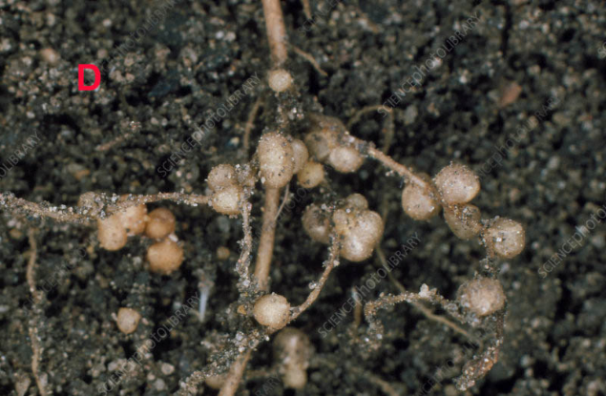  D | 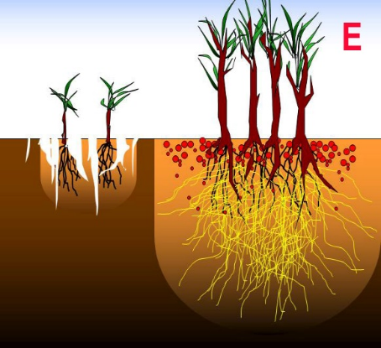  E

- Comparați imaginile A și B care reprezintă etapele hidrolizării unor substanțe organice la nivelul tubului digestiv și identificați afirmațiile corecte:
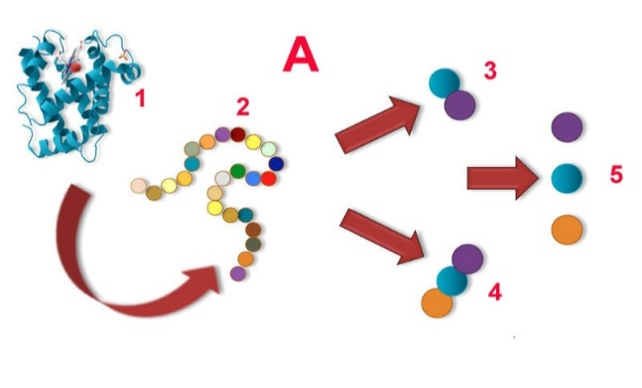 | 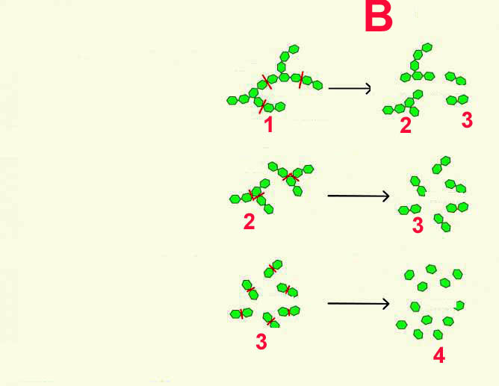
- etapele reacțiilor din imaginea B spre deosebire de cele din imaginea A, necesită prezența unor activatori enzimatici în a doua etapă de digestie
- transformările A2 → A3, A2 → A4 și B2 → B3 se produc în mediu alcalin, sub acțiunea unor enzime active evacuate din glanda secretoare prin 2 canale
- etapele reacțiilor din imaginea A, spre deosebire de cele din imaginea B, nu necesită implicarea sucului digestiv evacuat din colecist
- ambele procese corespund hidrolizei substanțelor organice în două cavități digestive diferite sub acțiunea enzimelor din trei sucuri digestive

- Analizați imaginile A și B și caracteristicile proceselor reprezentate:
- imaginea A - presiunea intrapulmonară scade ca urmare a contracției mușchiului diafragm  - imaginea A – pătrunderea aerului în căile respiratorii și condiționarea acestuia  - imaginea B – presiunea toracică crește prin contracția mușchilor intercostali  - imaginea A și B - procese antagonice active dacă se ventilează V.E.R. și V.I.R. | 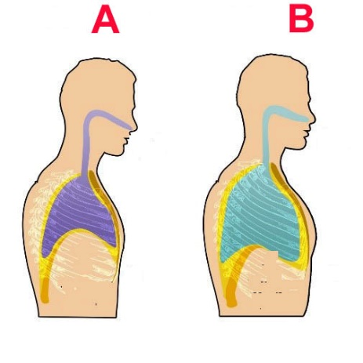

- Sărurile minerale necesare pentru asimilația carbonului, pot fi furnizate de organismele:
- heterotrofe saprofite
- heterotrofe simbionte
- chemosintetizante
- fotosintetizante
- Despre reprezentarea grafică a volumelor respiratorii reprezentate în imagine, se poate afirma:
- ventilarea volumelor notate cu 1, 5, 6 necesită consum de energie  - eliminarea volumului notat cu 6 precede eliminarea volumului notat cu 1  - volumul maxim de aer care poate fi eliminat din plămâni este notat cu 4  - preluarea volumului notat cu 1 este precedată de cea a volumului notat cu 5 | 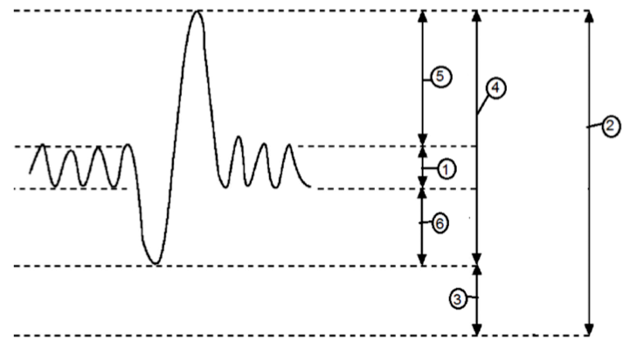

- Identificați afirmațiile corecte referitoare la imagine:
- A = proces pasiv – presiunea osmotică a apei din sol este mai mare decât cea din rădăcină
- procesul notat cu B, spre deosebire de cel notat cu D, reprezintă un transport molecular în sensul gradientului osmotic
- C = transport ascendent pasiv sau cuplat cu hidrolizarea ATP-ului în celulele tubulare
- F = eliminarea unor produși finali ai reacțiilor din mitocondrii determină concentrarea citoplasmei celulelor din țesutul notat cu E

- Ventilația pulmonară la broască se realizează astfel :
      - inspirație - gura se închide, nările sunt deschise și coboară planșeul bucal
      - expirație - aerul este eliminat datorită creșterii presiunii intrapulmonare
      - inspirație - gura se închide, se deschid nările și coboară planșeul bucal
      - expirație - aerul este eliminat prin contracția mușchilor corpului
- Bacteriile chemosintetizatoare:
- sunt lipsite de pigmenți cu rol în procese de hrănire autotrofă
- utilizează energia obţinută din oxidarea unor substraturi anorganice
- elimină unele substanţe toxice din mediul lor de viaţă
- utilizează energia rezultată în urma procesului de fotoliză a apei
- Țesutul osos spongios:
- conține trabecule ce delimitează areole
- se află în peretele diafizei oaselor late
- se află în interiorul capetelor oaselor lungi
- prezintă canale Havers în centrul osteoanelor

III. Probleme
La următoarele întrebări (61-70) alegeţi răspunsul corect din variantele propuse.

- Selectează varianta de răspuns care corespunde afirmațiilor corecte despre anatomia și fiziologia sistemelor digestiv, respirator și circulator ale vertebratelor.
 | Ca urmare a adaptării la tipul de hrană, peștii care se hrănesc cu plancton sunt lipsiți de dinți și de glande salivare. | La mamifere schimbul de gaze are loc prin difuzia O2 și CO2 prin membrana alveolocapilară. | Plămânii păsărilor sunt în legătură cu nouă saci aerieni.
 | Molarii cu creste înalte și caninii mari sunt caracteristici mamiferelor carnivore. | La toate tetrapodele, în atriul drept se deschid 2 vene cave. | La păsări în timpul zborului, schimbul de gaze are loc în timpul inspirației și al expirației.
 | Cavitatea buco-faringiană are rol în hrănire și în mișcările respiratorii. | La amfibieni, atriul drept primește sânge neoxigenat amestecat cu sânge oxigenat, iar atriul stâng numai sânge oxigenat. | La mamifere, vena portă transportă la ficat sânge încărcat cu nutrimente și cu hormoni produși de pancreas.
 | Tetrapodele poikiloterme au plămâni saciformi. | În circulația incompletă, sângele se amestecă total în ventricul | Stomacul glandular al păsărilor este căptușit de o membrană cornoasă.

- În cadrul orei de biologie, Andrei observă o secțiune prin tulpină la nivelul căreia identifică următoarele structuri: epidermă – 2 stomate, felogen – 5 celule, colenchim – 15 celule, suber – 30 celule, 3 tuburi ciuruite, 6 trahee, feloderm – 10 celule, sclerenchim – 20 celule, cambiu – 5 celule.
Preparatul microscopic analizat de Andrei conține:
- în scoarță și cilindrul central - 36 de celule moarte, 10 celule cu capacitate de diviziune
- 21 de celule cu pereți celulari îngroșați neuniform, 2 celule cu funcție asimilatoare
- 50 de celule cu pereții celulari îngroșați uniform, 40 de celule specializate caracteristice strict structurii secundare
- în scoarță - 46 de celule provenite din meristeme primare, 10 celule provenite prin diferențierea unor țesuturi definitive

- Folosind notațiile din imaginea alăturată, alege varianta corectă în legătură cu:  - vasele de sânge care sunt în legătură directă cu inima  - structurile care intră în alcătuirea inimii  - caracteristici ale inimii / vaselor de sânge. | 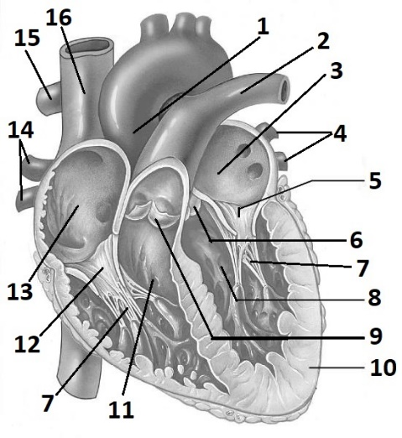

 | a) | b) | c)
A | 4 și 14 fac legătura plămânilor cu atriul stâng | 7 – conțin țesut moale fibros; împiedică răsfrângerea valvelor spre atrii | viteza sângelui din 16 este mai mare decât în capilarele tisulare
B | 16 și 1 aduc sânge într-o cavitate a inimii | 10 – structură care prezintă mușchi papilari | sângele din 3 și 13 este aspirat în 8 și 11, în urma sistolei ventriculare
C | 2 și 15 transportă sânge cu rol în asigurarea funcției plămânilor | 6 și 9 au câte trei membrane curbate, la baza arterelor mari | 4 – vene pulmonare - transportă sânge cu o concentrație mare de bicarbonați
D | 1 transportă sângele propulsat de sistola ventriculară stângă | 12 și 5 au un inel fibros și trei cuspide | presiunea sângelui din 1 este mai mare decât presiunea sângelui în 16

- Un țesut este irigat cu 500 ml de sânge. La fiecare 16 ml de plasmă, 1 ml intră în capilarele limfatice formând limfa. Alege varianta corectă în legătură cu:
- cantitatea maximă de apă din sângele care irigă țesutul dat
- cantitatea maximă de limfă care ajunge să se verse în sânge, considerând că substanțele și celulele nu modifică semnificativ volumul limfei
- deosebiri între caracteristicile sângelui și limfei.

 | a) | b) | c)
A | 2,7 dl | 0,1875 dl | limfa participă la formarea lichidului interstițial
B | 247 ml | 15,43 ml | sângele conține o proteină cu fier
C | 270 ml | 18,75 ml | limfa este mai bogată în limfocite
D | 275 ml | 17,18 ml | sângele conține o cantitate mai mică de lipide

- Sistemul respirator uman este alcătuit din căi respiratorii și plămâni, indicate în imaginea alăturată prin cifre de la 1 la 8. Alege varianta corectă referitoare la:  - caracteristici funcționale ale căilor respiratorii extrapulmonare  - caracteristici anatomice ale căilor respiratorii intrapulmonare  - bolile care pot afecta sistemul respirator al omului, cauzele acestora și manifestările caracteristice. | 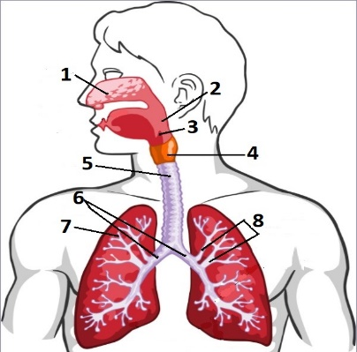

 | a) | b) | c)
A | 1 are mucoasa bogat vascularizată pentru încălzirea aerului | 5 este menținută deschisă de prezența inelelor cartilaginoase fibroase | pneumonia – stafilococ – junghi toracic
B | 2 conține musculatură striată cu rol în procesul de deglutiție | 7 au în pereți mai mult țesut muscular neted decât bronhiile principale | TBC – pneumococul Koch – lipsa poftei de mâncare
C | 8 – bronhii secundare din alcătuirea lobilor pulmonari | 4 are în pereți mușchi și piese cartilaginoase protectoare | astm bronșic – spasmul bronhiilor – senzație de sufocare
D | 5 are un epiteliu ciliat, acoperit de mucus, cu rol în curățarea aerului | 6 se ramifică intrapulmonar în bronhii din ce în mai subțiri și bronhiole | laringită – infecții – vorbire răgușită

- Digestia constă în prelucrarea substanțelor organice complexe din hrană până la substanțe organice simple, absorbabile. Alege varianta corectă în legătură cu schema alăturată. | 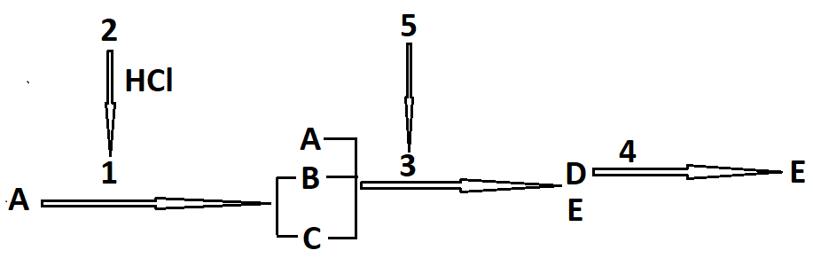

A | A – macromolecule alcătuite din aminoacizi | 1 – pepsină cu rol în hidroliza proteinelor | 1 și 3, descompun proteine într-un mediu acid
B | B și C - substanțe prezente în chimul gastric | 2 – hidrolază inactivă din compoziția sucului pancreatic | HCl împiedică multiplicarea germenilor ingerați odată cu hrana
C | D – produs rezultat în urma acțiunii unor oligopeptide | 3 – protează care hidrolizează albumoze și peptone | procesele catalizate de 3 și 4, se desfășoară în intestinul subțire
D | E – produs final al digestiei proteinelor | 4 – enzimă care acționează la nivelul microvilozităților | 2 și 5 secretate de celule exocrine din sistemul digestiv

- Un arbore eliberează zilnic în urma procesului de fotosinteză 92 l oxigen pur, iar concentrația oxigenului în atmosfera poluată este de 20%. Identificați varianta de răspuns corectă referitoare la:
- caracteristicile procesului de fotosinteză
- numărul aproximativ de arbori necesari pentru producerea oxigenului pur inspirat de un om pe parcursul unei zile, dacă ritmul ventilației este constant – 16/min și nu se produc variații ale volumului de aer ventilat
- influența factorilor de mediu asupra procesului de asimilație a carbonului.
 | a) | b) | c)
A | - ATP-ul necesar asimilației carbonului este produs la nivelul tilacoizilor | 125 | - concentrația minimă necesară a dioxidului de carbon în aerul atmosferic – 0,01%
B | - încorporarea dioxidului de carbon și a hidrogenului în substanțe organice are loc independent, în faza de întuneric | 25 | - hidratarea de 85% a plantei reduce aprovizionarea frunzelor cu dioxid de carbon
C | - eliberarea oxigenului prin descompunerea apei este dependentă de lumină | 4 | - deficitul ionilor azotați în sol nu permite sinteza proteinelor
D | - generarea energiei chimice se datorează transferului de electroni eliberați de moleculele de clorofilă | 1 | - intensitatea luminii de 130 000 de lucși produce leziuni celulare

- Identificați asocierea de factori/procese care permite plantelor cultivate într-o seră să realizeze la parametrii optimi următoarele procese:
- absorbție
- fotosinteză
- respirație.
A  A | - sol în care s-au aplicat amendamente | - sintetizarea și acumularea pigmenților clorofilieni în stroma cloroplastului | - parenchimurile plantei conțin numeroase plastide cu amidon
B | - vâscozitate crescută a citoplasmei celulelor rizodermei | - aplicarea unui filtru roșu pentru lumină pe plafonul serei | - adaptarea lucrărilor de întreținere a culturilor la programul genetic al speciei
C | - realizarea lucrărilor de afânare a solului | - temperatura reglată constant la valori maxime pentru specia cultivată | - concentrația oxigenului în seră de trei ori mai mare decât în aerul atmosferic
D | - intensificarea activității meristemelor apicale ale rădăcinii | - creșterea de zece ori a concentrației dioxidului de carbon în seră față de aerul atmosferic | - intensitate crescută a proceselor de fosforilare a ADP la nivel mitocondrial

- Care este valoarea VER a unui bărbat care introduce în plămâni prin inspirație 1500 ml de aer peste VC, știind că are o capacitate pulmonară totală de nouă ori mai mare decât VC și de 4,5 ori mai mare față de valoarea VR.
- 1500 ml
- 1000 ml
- 2000 ml
- 1200 ml

- Sistemul digestiv al vertebratelor prezintă caracteristici foarte variate. Identifică varianta care prezintă corect particularitățile :
- diferitelor vertebrate acvatice
- comune tetrapodelor poikiloterme
- organelor tubului digestiv determinate de natura hranei.

A | ciclostomi - disc oral cu dinți cornoși | tubul digestiv se deschide în cloacă | găina - gușă glandulară cu bacterii simbionte
B | pești răpitori - stomac voluminos | dinții sunt specializați | calul - cecum voluminos în formă de fund de sac
C | crocodil - esofag extensibil | nările se deschid în cavitatea buco-faringiană | vaca - ierbar cu bacterii simbionte chemosintetizatoare
D | știuca - dinți sudați la maxilare | saliva facilitează înghițirea hranei | cerbul - dentiție lipsită de incisivi pe maxilarul superior

Notă
Timp de lucru 3 ore.
Toate subiectele sunt obligatorii.
În total se acordă 100 de puncte:
- pentru întrebările 1-60, câte 1 punct pentru fiecare, total 60 puncte
- pentru întrebările 61-70, câte 3 puncte pentru fiecare, total 30 puncte
- 10 puncte din oficiu

SUCCES!!!

